Тел. +7(495)792-82-23
E-mail: 7928223@technadzor77.com

Генеральный директор ООО «Технадзор 77»
Коржев Д.С. _______________

Технический отчет
По осуществлению технического надзора за выполнением работ по устройству пешеходной дорожки ##############################

(Контроль соответствия выполняемых ремонтных работ, применяемых материалов, оборудования требованиям строительных норм и правил, стандартов, технических условий и других нормативных документов).

(По Договору № ############### от «27» апреля 2018 г.)

Заказчик: ###############
Исполнитель: Общество с ограниченной ответственностью «Технадзор77»

Ответственный исполнитель:

Инженер ООО «Технадзор 77»

______________ ###############

г. Москва 2018 г.
Содержание отчета

1.Исходные данные
2.Ситуационный план объекта обследования
3.Визуальный осмотр объекта исследования с составлением дефектной ведомости
4.Дефектная ведомость
5.Схема выполнения шурфов
6.Проверка исходно-разрешительной документации
7.Определение качества выполненных работ
8.Проверка исполнительной документации
9.Определение объема фактически выполненных работ
10.Выводы
11.Выданные предписания и фотофиксация дефектов
12.Приложения

1.Исходные данные

Даты выездов технического надзора :
17.05.18, 2.06.18, 16.06.18, 26.06.18.

Представленные на рассмотрение документы:
1.Муниципальный контракт № ############################## от 03.05.2018 ,
2.Приложение 1 к контракту (Техническое Задание),
3.Рабочая документация - Проект по устройству пешеходной дорожки от Храма Илии Пророка в деревне Изварино до остановки общественного транспорта «Школа» (шифр 08/2017-091-ПД).

2.Ситуационный план объекта обследования:

Работы выполняемые на объекте | Перечень работ к выполнению согласно рабочей документации
1. Выравнивание и планировка территории, отведенной под устройство пешеходной дорожки и благоустройство.  2. Формирование откосов с устройством газонного покрытия.  3. Устройство основания и подстилающих слоев под асфальтобетонное покрытие.  4. Установка бортовых камней.  5. Укладка асфальтобетонного покрытия.  6. Устройство основания под тактильные плиты и их установка.  7. Устройство перильного ограждения, с фундаментом под стойки. | 1. Снятие растительного слоя грунта.  2. Уплотнение грунта основания.  3. Устройство подстилающих и выравнивающих слоев из песка, мощностью слоя 200 мм, с уплотнением.  4. Устройство подстилающих и выравнивающих слоев из щебня фр. 20-40, М-400, мощностью слоя 150мм, с уплотнением.  5. Формирование откосов из насыпного грунта с послойным уплотнением.  6. Установка бортовых камней БР 100.20.8, БР 100.30.15 на бетонную смесь В 15.  7. Устройство покрытия из песчаного а/б типа Д марки III, мощностью слоя 75 мм.  8. Устройство основания под тактильные плиты из ц/п смеси, мощностью слоя 40 мм.  9. Устройство тактильных плит «Прямо» размером 0,5х0,5 м.  10. Устройство фундамента(бетонирование стоек) под перильное ограждение из бетонной смеси В 15.  11. Устройство перильного ограждения.

Работы, проведенные техническим надзором:

1. Визуальный осмотр объекта исследования с составлением дефектной ведомости.
2. Определение качества выполненных работ.
3. Проверка наличия документов о качестве на используемые материалы.
4. Проверка наличия исполнительной документации.
5. Проверка соответствия выполненных работ техническому заданию.
6. Определение объема фактически выполненных работ в соответствии с исполнительной схемой (Приложение к настоящему заключению).

Выезд 17.05.18.

На объекте выполняются следующие виды работ:
1. Снятие растительного слоя грунта.
2. Уплотнение грунта основания.
3. Устройство подстилающих и выравнивающих слоев из песка, мощностью слоя 200 мм, с уплотнением.
По итогу осмотра выявлены замечания, (отражены в предписании №1 от 18.05.18).

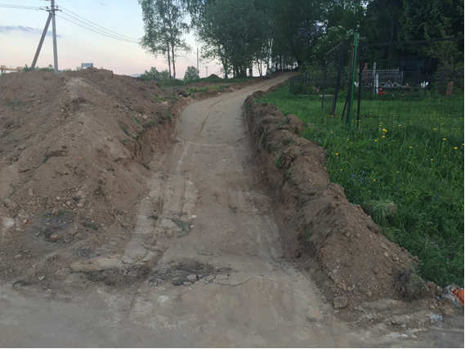

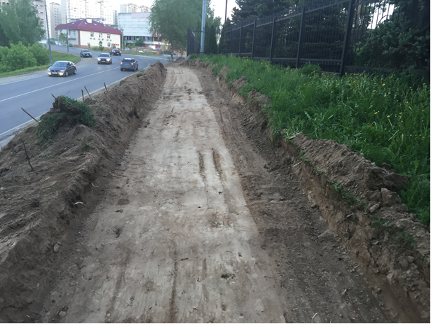

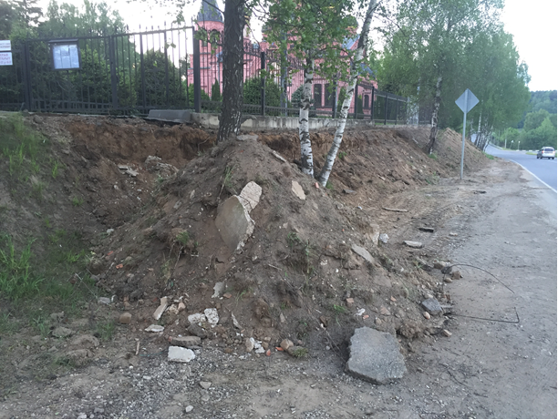

Выезд 02.06.18.

На объекте выполняются следующие виды работ:
1. Устройство подстилающих и выравнивающих слоев из щебня фр. 20-40, М-400, мощностью слоя 150мм, с уплотнением.
2. Формирование откосов из насыпного грунта с послойным уплотнением.
3. Установка бортовых камней БР 100.20.8, БР 100.30.15 на бетонную смесь В 15.
Выводы по итогам выезда:
Работы выполняются в соответствии с проектом, проведены замеры толщины подстилающих слоев песка и щебня. Толщина слоев соответствуют проекту, уплотнение слоев недостаточно для укладки а/б покрытия, на бордюрных камнях имеются сколы, требующие замены.

Схема выполнения шурфов и дефектная ведомость приведена ниже.

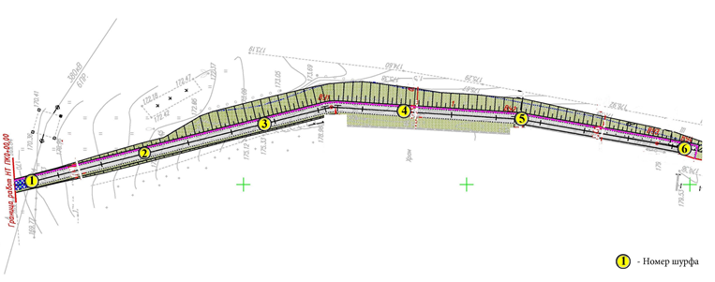

Дефектная ведомость (Выезд 02.06.18.)

№ пп | Участок согласно приложенной схемы | Длина участка фактическая, мп | Ширина фактическая,м | Состав дорожного покрытия | Номер шурфа, примечание
1. | 1-2 | 25 | 1,97 | Асфальтобетон 75 мм, щебень 200 мм, песок 150 мм | Выполнено по проекту
2. | 2-3 | 25 | 2,04 | Асфальтобетон 75 мм, щебень 200 мм, песок 150 мм | Выполнено по проекту
3. | 3-4 | 25 | 2,05 | Асфальтобетон 75 мм, щебень 200 мм, песок 150 мм | Выполнено по проекту
4. | 4-5 | 25 | 2,0 | Асфальтобетон 75 мм, щебень 200 мм, песок 150 мм | Выполнено по проекту
5 | 5-6 | 29,67 | 2,02 | Асфальтобетон 75 мм, щебень 200 мм, песок 150 мм, ЦПС, тактильная плитка | Выполнено по проекту

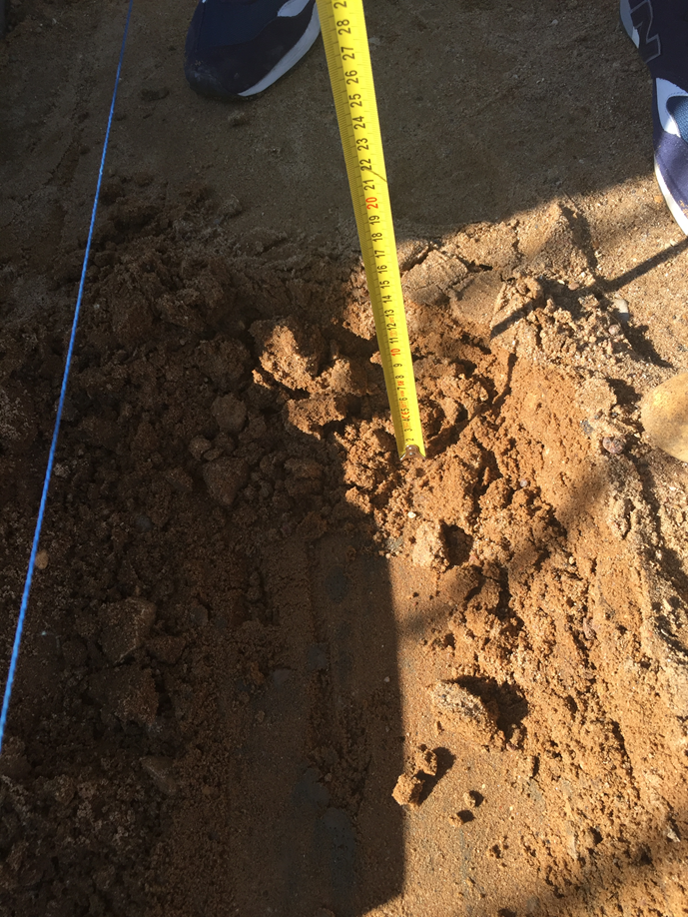
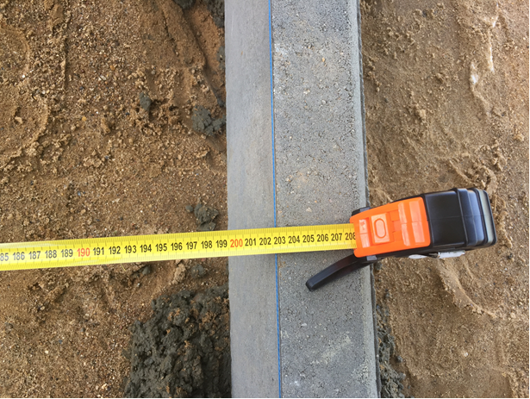

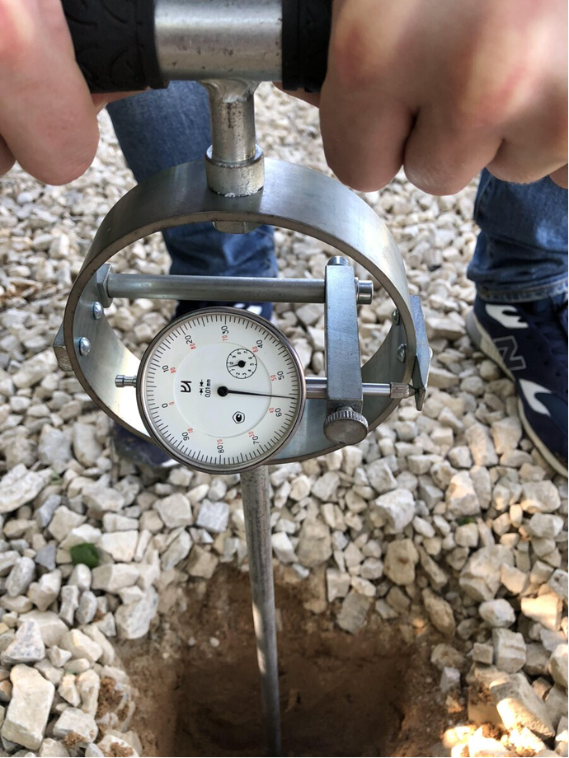
Выезд 16.06.18
На объекте выполнены следующие виды работ:
1. Выполнена установка бортовых камней БР 100.20.8, БР 100.30.15 на бетонную смесь В 15.
2. Выполнены откосы из насыпного грунта с послойным уплотнением.
3. Выполнено уплотнение грунта и подстилающих слоев, но заключение лаборатории отсутствует.
4. Выполнено устройство покрытия из песчаного а/б типа Д марки III, мощностью слоя 75 мм.
Выводы по итогам выезда: предыдущие замечания устранены частично, работы ведутся в соответствии с проектом, наблюдаются задержки по срокам выполнения работ подрядчиком.

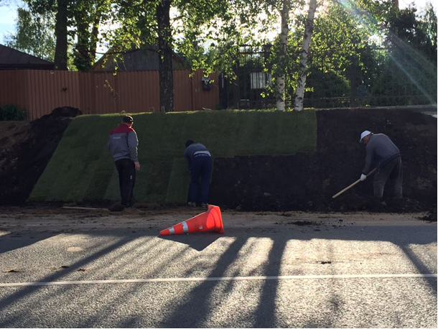

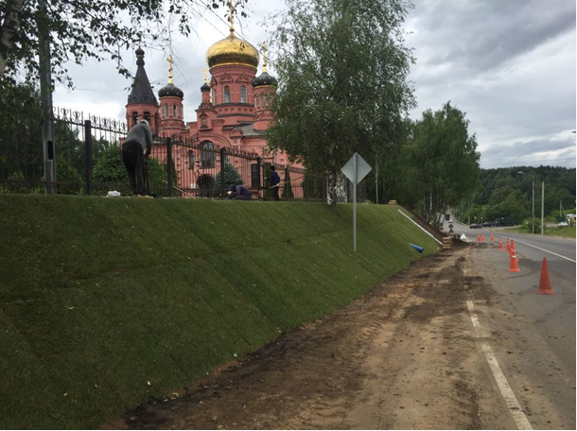

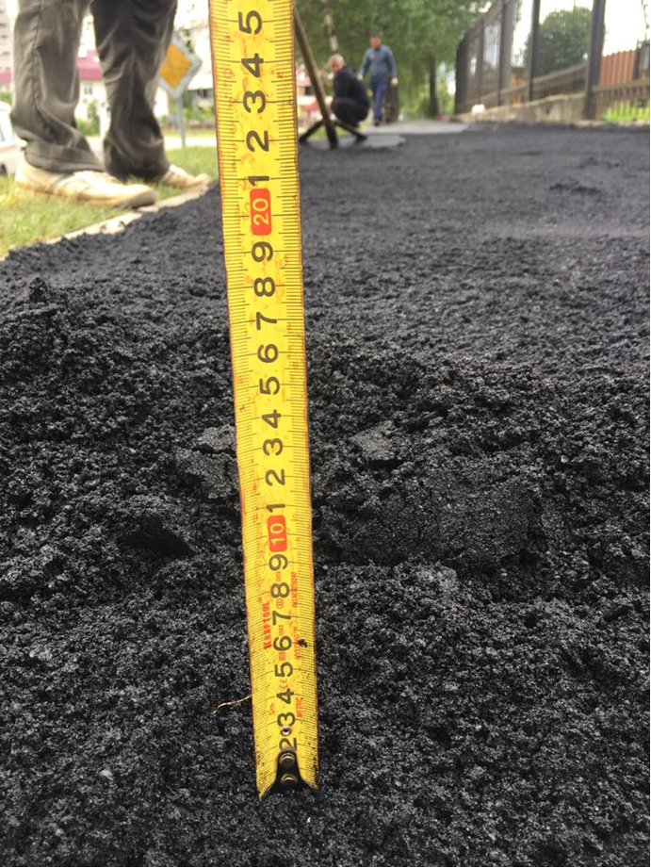
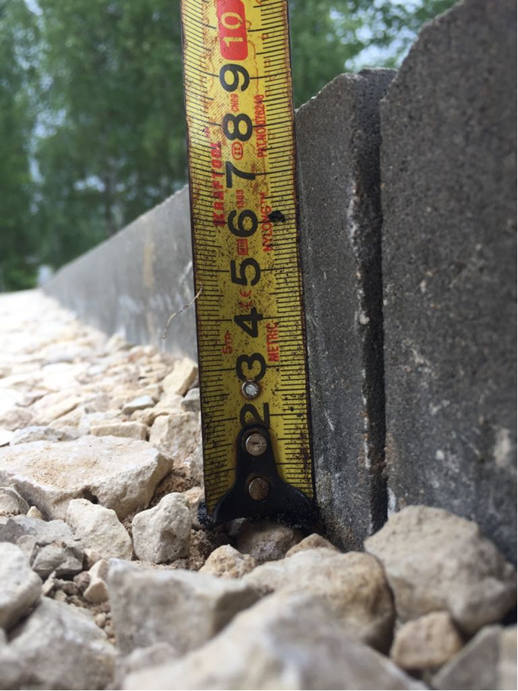

Выезд 26.06.18

На объекте выполнены следующие виды работ:
1. Устройство основания под тактильные плиты из ц/п смеси, мощностью слоя 40 мм.
2. Устройство тактильных плит «Прямо» размером 0,5х0,5 м.
3. Устройство фундамента(бетонирование стоек) под перильное ограждение из бетонной смеси В 15.
4. Устройство перильного ограждения.

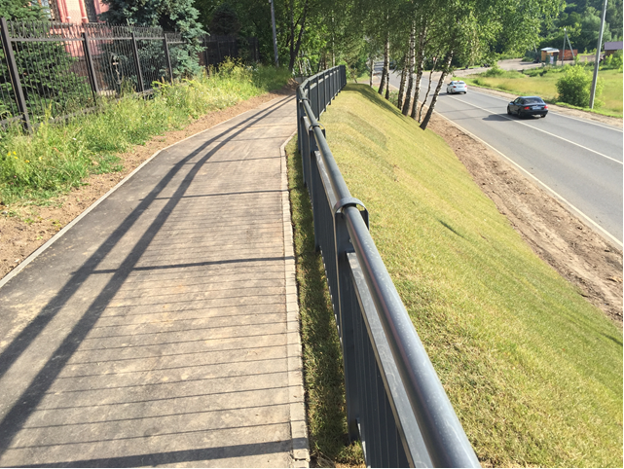

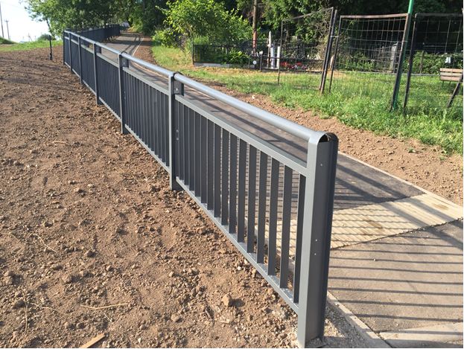
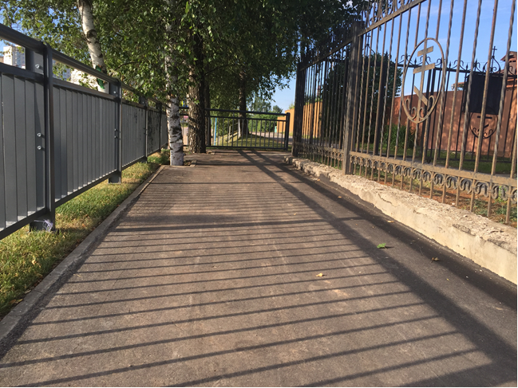

Проверка исходно-разрешительной документации
1. Было направлено уведомление в ОАТИ о начале производства работ, ответ от ОАТИ не предоставлен.
2. У подрядной организации отсутствует экологический паспорт, не выполнено требование технического задания.

Определение качества выполненных работ
1. Качество финишных работ (а/б покрытие и швы бордюрных камней) не соответствует действующим строительным нормам и правилам.
2. Дефекты, выявленные по ходу проверки 26.06.18 не устранены, подрядчиком не предоставлена фотофиксация устранения дефектов.
3. Работы выполнены в соответствии с проектом и техническим заданием, но присутствуют дефекты на а/б покрытии и не замазаны швы между бордюрными камнями.

Проверка исполнительной документации
1. Журнал производства работ имеется в наличии, замечаний нет.
2. Акты освидетельствования скрытых работ, с приложениями в наличии, замечаний нет.
3. Документы о качестве на все используемые материалы присутствуют, замечаний нет.
4. Лабораторное заключение на уплотнение грунта основания и подстилающих слоев песка и щебня отсутствует.

Определение объема фактически выполненных работ
Объем выполненных работ соответствует смете и подтверждается исполнительной документацией (акты освидетельствования скрытых работ на все скрытые работы, исполнительная схема).

Общий вывод
По ходу ведения строительного контроля объекта: Устройство пешеходной дорожки от Храма Илии Пророка в деревне Изварино до остановки общественного транспорта «Школа», были выявлены замечания, отраженные в предписании №1 от 18.05.2018.
Также во время осмотра 2.06.2018 было выявлено недостаточное уплотнение основания и подстилающих слоев песка и щебня, имелись дефекты на геотекстиле и бордюрных камнях.
Во время осмотра 16.06.2018 выявлены нарушения сроков производства работ, не уложено газонное покрытие и не установлено перильное ограждение, бордюрные камни не заменены, швы не замазаны.
По факту итогового осмотра 26.06.2018 и проверки сопроводительной документации (акты освидетельствования скрытых работ, документы о качестве на применяемые материалы, исполнительная схема, локальная смета, акты КС-2 и КС-3) выявлены следующие нарушения:
1. Не предоставлен экологический паспорт подрядной организации.
2. Не предоставлено лабораторное заключение на уплотнение грунта основания и подстилающих слоев песка и щебня.
3. Имеются дефекты на а/б покрытии (сколы, неровности).
4. Швы между бордюрными камнями и тактильной плиткой не замазаны.
5. Въездной пандус выполнен не по проекту с перепадом порядка 2-3 см.
Условия муниципального контракта № ############### от 03.05.2018 полностью не выполнены.

Приложения

Выданные предписания.

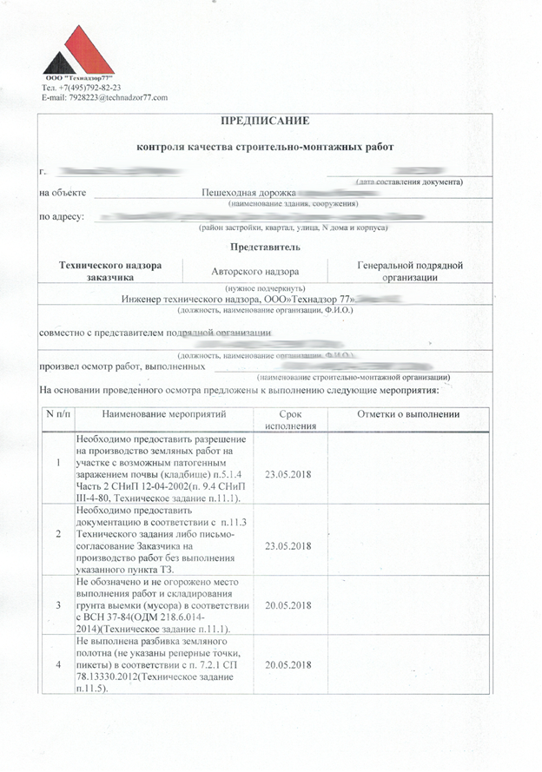
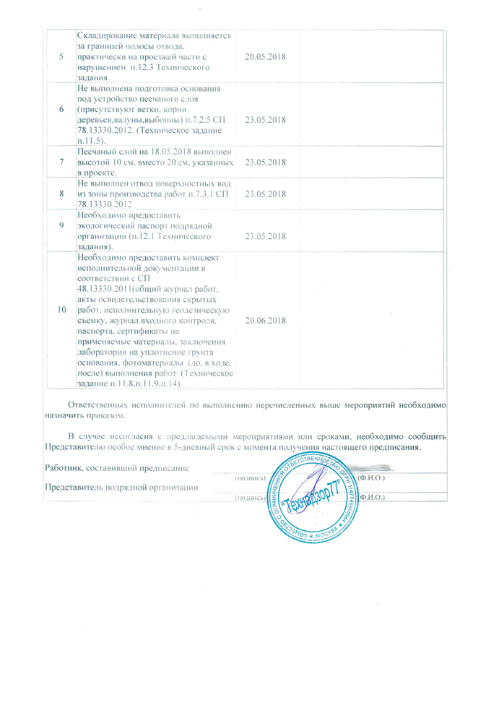

Фотофиксация выявленных дефектов

Из основания не убраны корни и крупные валуны, подготовка не выполнена
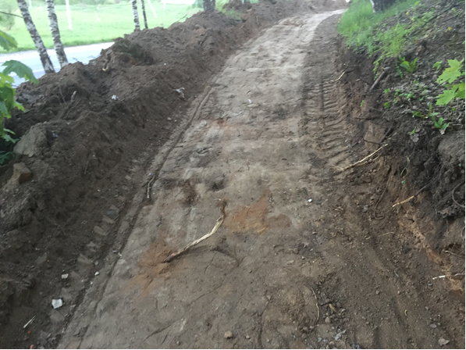

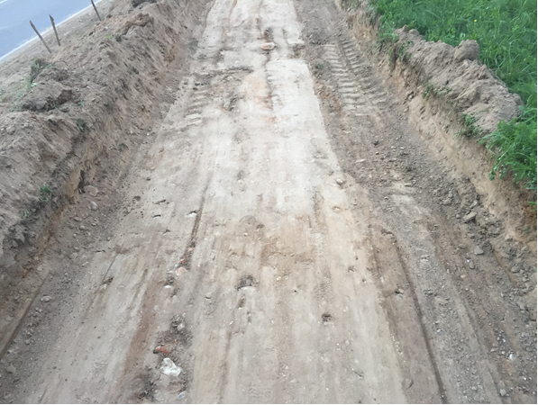

Складирование мусора ведется на проезжей части, проезжая часть не отгорожена от места проведения работ.

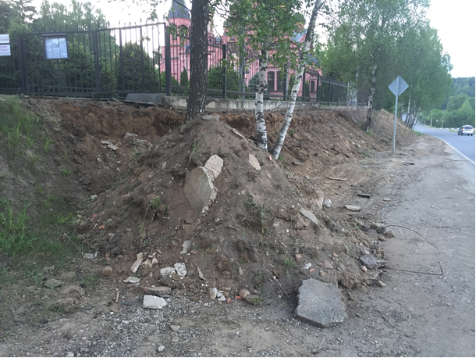

Многочисленные дефекты на бордюрных камнях.
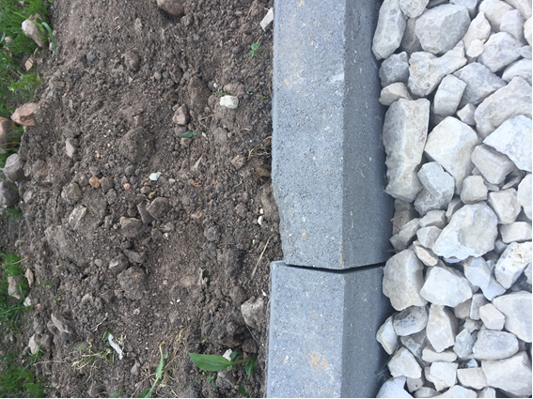

Швы между тактильной плиткой и бордюрным камнем не заполнены

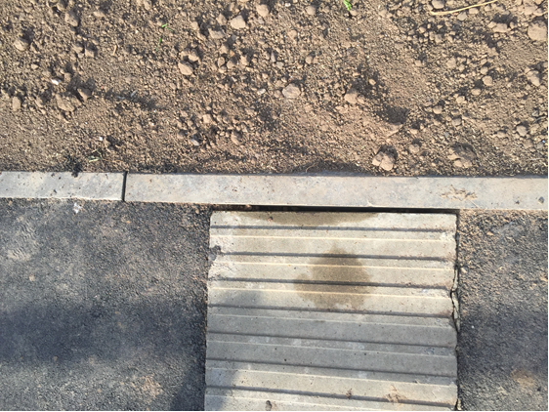

Дефекты асфальтобетонного покрытия

